Temat lekcji: Rzuty aksonometryczne
Podręcznik Jak to działa? strona 46
- Aksonometria to przedstawienie przedmiotu w rzucie na jedną płaszczyznę (rzutnię), które przypomina swoim wyglądem rysunki perspektywiczne stosowane w plastyce. Cechą odróżniającą aksonometrię od innych rodzajów rzutu równoległego jest dążenie do zachowania prawdziwych wymiarów rzutowanych obiektów przynajmniej w jednym, wybranym kierunku. Niektóre rodzaje aksonometrii pozwalają również zachować wielkości kątów, równoległych do obranej płaszczyzny. Odwzorowując przedmiot w jednym rzucie należy przedstawić jego trzy podstawowe wymiary - wysokość, szerokość i głębokość. Dlatego też w rzutowaniu aksonometrycznym rzutnię tworzą odpowiednio trzy osie: X, Y, Z.
2. Rodzaje aksonometrii i rozkład osi – odpowiednie kąty.
Izometria- osie X, Y, Z przecinają się pod takim samym kątem równym 120 stopni, a wymiary są takie same na wszystkich osiach
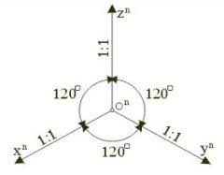
Dimetria – osie Y i Z przecinają się pod kątem 90 stopni, a Y i X oraz X i Z pod kątem 135 stopni, wymiar na osi X jest dwa razy mniejszy
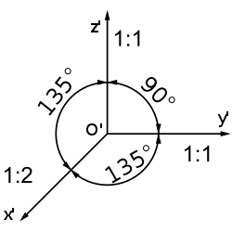
Przerysuj osie do zeszytu, używaj odpowiednich przyborów – linijki ekierek, kątomierza, ołówka.
- Wykonaj w zeszycie ćwiczenie 1 strona 46 czyli narysuj sześcian w izometrii i dimetrii. Wymiary sześcianu 40x40x40 mm. Każdy rysunek na osobnej stronie obramowanej ramką 5 mm od brzegu kartki. Prace będą ocenione po powrocie do szkoły.

Powodzenia!

